Отчет по лабораторной работе №1
  - Установка Fedora Sway
Мещерякова София Андреевна
Содержание

1. Цель работы
Целью данной работы является приобретение практических навыков установки операционной системы на виртуальную машину, настройки минимально необходимых для дальнейшей работы сервисов.

2. Задание
Здесь приводится описание задания в соответствии с рекомендациями методического пособия и выданным вариантом.

3. Выполнение лабораторной работы
Создайте новую виртуальную машину в графическом интерфейсе и указываем тип операционной системы — Linux, Fedora(рис. 1).
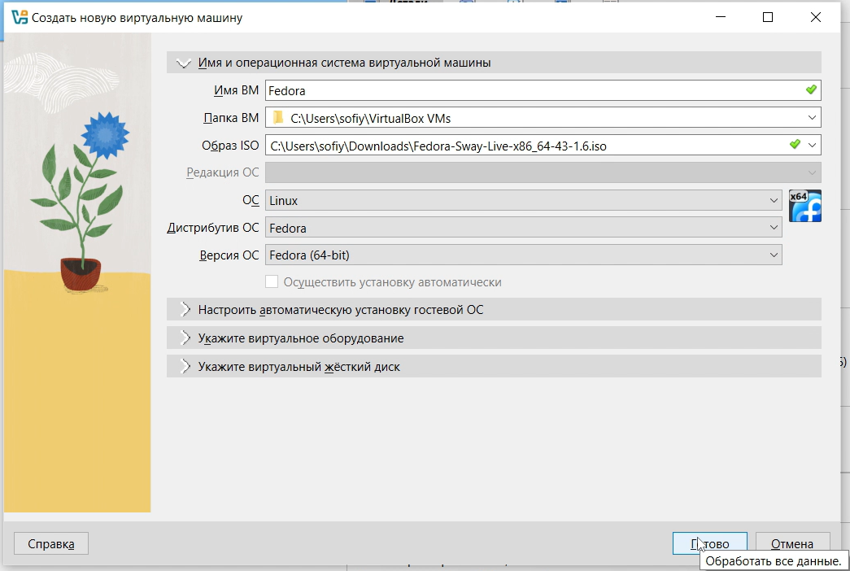
Рисунок 1: Создаем новую виртуальную машину
Задаем виртуальный жесткий диск объемом 80 Гб (рис. 2).
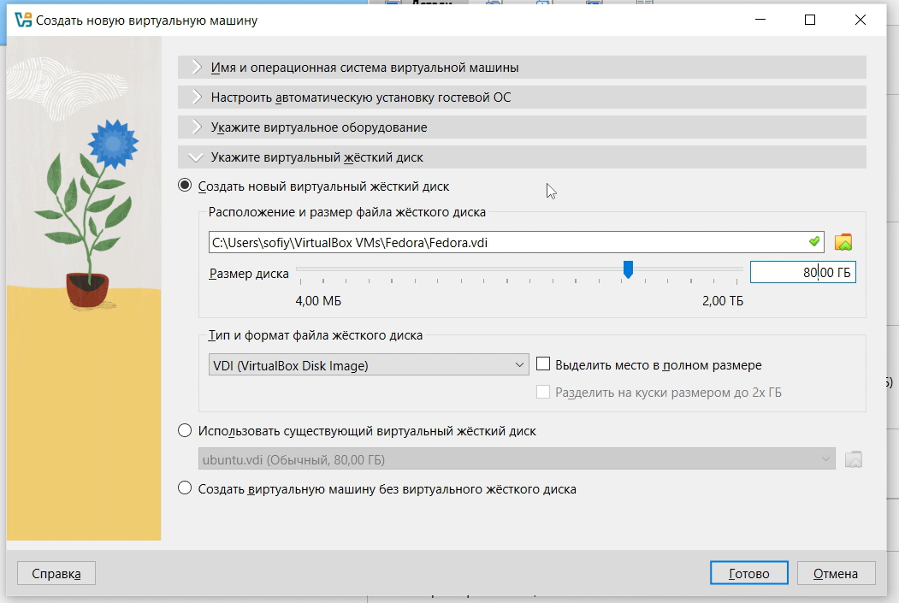
Рисунок 2: Создаем виртуальный жесткий диск
С помощью команды liveinst запустим установку операционной системы (рис. 3).
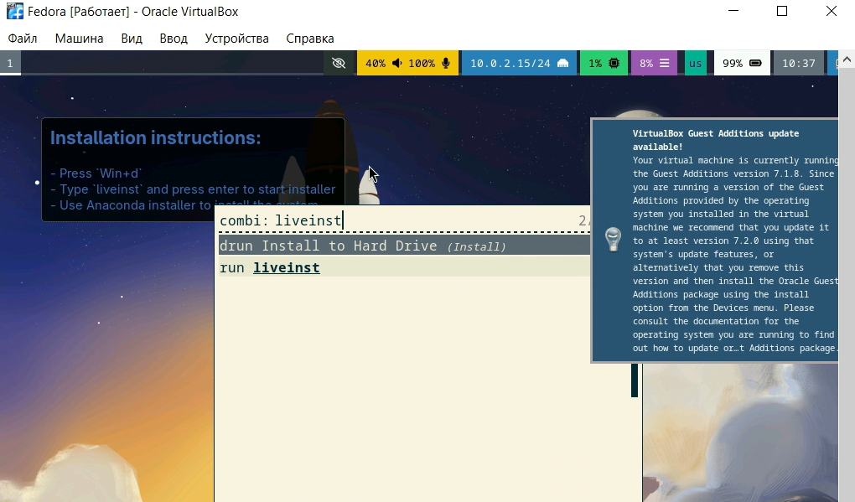
Рисунок 3: Установка Fedora Sway
При установке настраиваем имя пользователя (инициалы+фамилия) (рис. 4).
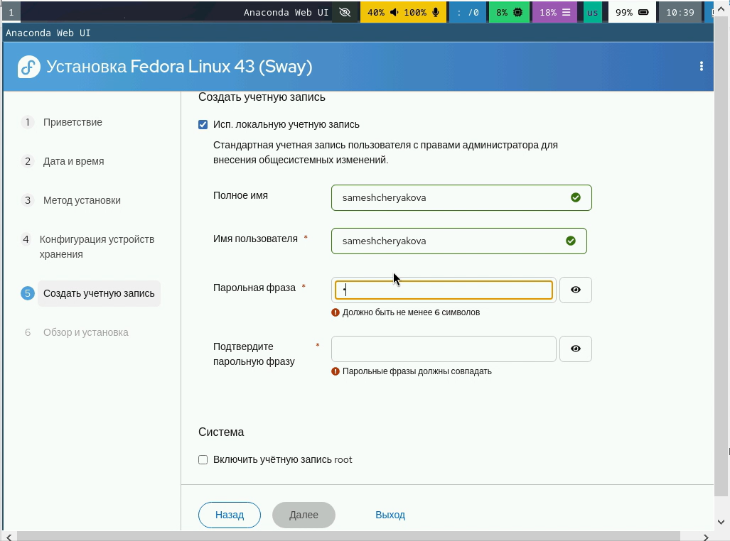
Рисунок 4: Задаем имя пользователя
После установки перезапускаем систему (рис. 5).
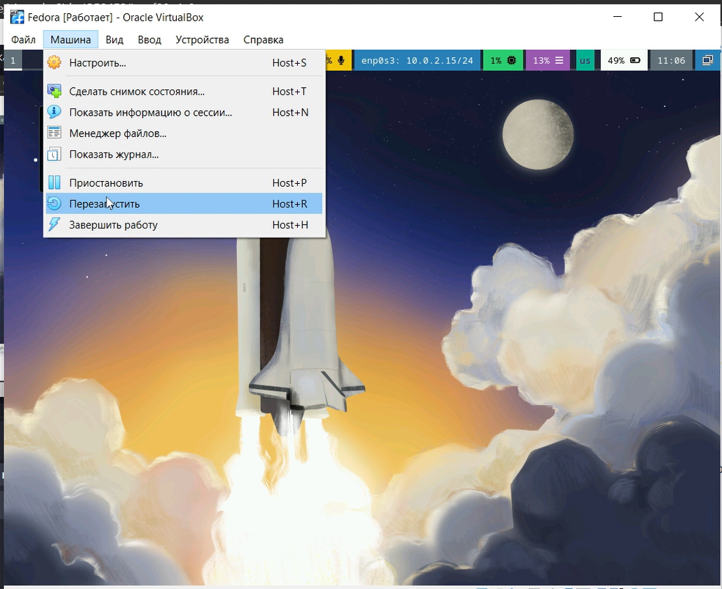
Рисунок 5: Перезагрузкка машины
Переключимся на роль супер-пользователя (рис. 6).
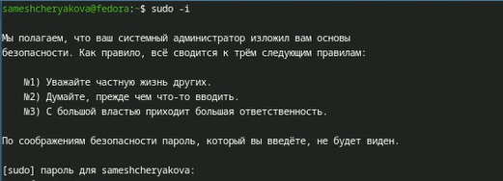
Рисунок 6: Переключаемся на роль супер-пользователя
Установим средства разработки (рис. 7).
Рисунок 7: Установка средств разработки
Обновим все пакеты (рис. 8).
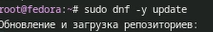
Рисунок 8: Обновление пакетов
Установим программы для удобства работы в консоли (рис. 9).
Рисунок 9: Установка tmux
Установим другой вариант консоли (рис. 10).
Рисунок 10: Установка kitty
Установка программного обеспечения для автоматического обновления (рис. 11).
Рисунок 11: Установка ПО для автоматического обновления
Запустим таймер (рис. 12).
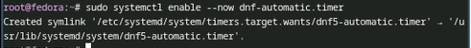
Рисунок 12: Запуски таймера
Отключим SELinux: В файле /etc/selinux/config заменим значение SELINUX=enforcing на значение SELINUX=permissive (рис. 13).
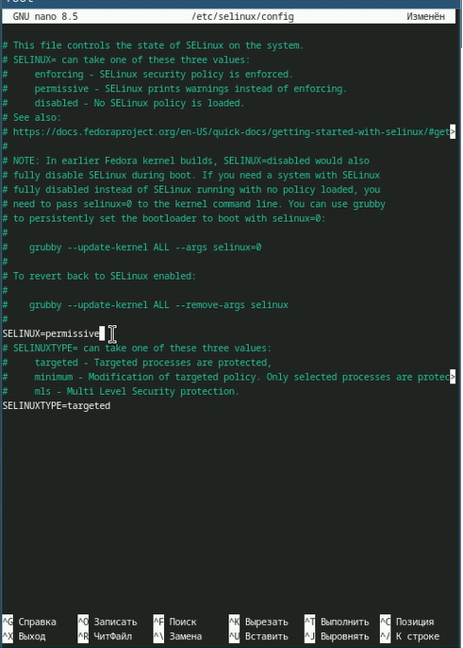
Рисунок 13: Отключение SELinux
Перегрузим виртуальную машину (рис. 14).
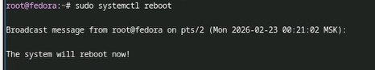
Рисунок 14: Перезагрузка
Запустите терминальный мультиплексор tmux (рис. 15).
Рисунок 15: Запустим tmux
Создадим конфигурационный файл ~/.config/sway/config.d/95-system-keyboard-config.conf (рис. 16).
Рисунок 16: Создаем конфигурационный файл
Отредактируйте конфигурационный файл ~/.config/sway/config.d/95-system-keyboard-config.conf (рис. 17).
Рисунок 17: Редактируем конфигурационный файл
Переключимся на роль супер-пользователя (рис. 18).

Рисунок 18: Переключаемся на роль супер-пользователя
Отредактируйте конфигурационный файл /etc/X11/xorg.conf.d/00-keyboard.conf (рис. 19).
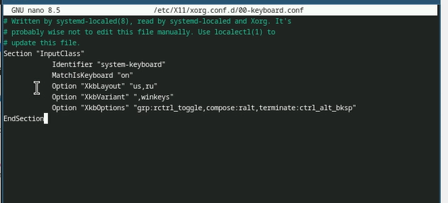
Рисунок 19: Настройка раскладки клавиатуры
Перегрузим виртуальную машину (рис. 20).

Рисунок 20: Перезагрузка
Переключимся на роль супер-пользователя и настраиваем имя хоста (рис. 21).
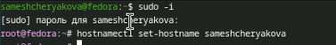
Рисунок 21: Настройкма имени хоста
Установим pandoc для работы с языком разметки Markdown (рис. 22).
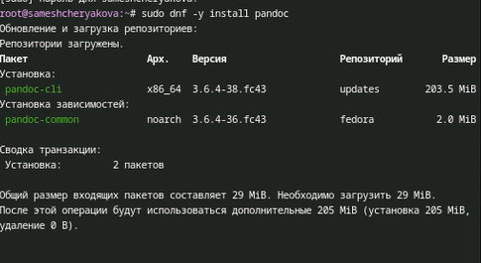
Рисунок 22: Установка pandoc
Скачиваем пакет pandoc-crossref (рис. 23).
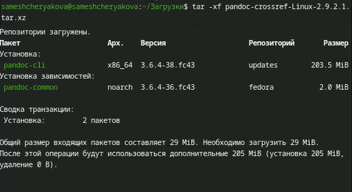
Рисунок 23: Распаковка архива
Поместим программу в каталог /usr/local/bin (рис. 24).
Рисунок 24: Перемещение программы
Установим дистрибутив TeXlive (рис. 25).
Рисунок 25: Установка TeXlive

3.1 Домашнее задание
Можно просто просмотреть вывод команды dmesg (рис. 26).
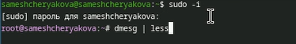
Рисунок 26: Выполнение команды dmesg | less
Получите следующую информацию:
- Версия ядра Linux (Linux version) (рис. 27).
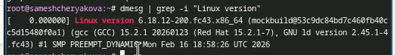
Рисунок 27: Версия ядра Linux
- Частота процессора (Detected Mhz processor) (рис. 28).
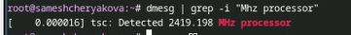
Рисунок 28: Установка TeXlive
- Модель процессора (CPU0) (рис. 29).
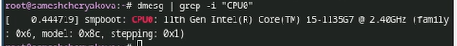
Рисунок 29: Установка TeXlive
- Объём доступной оперативной памяти (Memory available) (рис. 30).
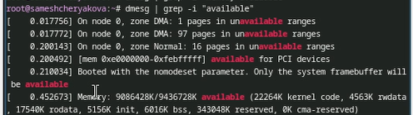
Рисунок 30: Установка TeXlive
- Тип обнаруженного гипервизора (Hypervisor detected) (рис. 31).
Рисунок 31: Установка TeXlive
- Тип файловой системы корневого раздела и последовательность монтирования файловых систем. (рис. 32)
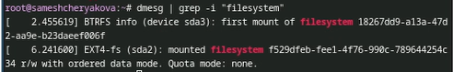
Рисунок 32: Установка TeXlive

4. Выводы
Были получены навыки работы в системе Fedora Sway: установили саму систему, установили основные пакеты для последующей работы, проведена установка системы

5. Ответы на контрольные вопросы
- Какую информацию содержит учётная запись пользователя?
Учетная запись содержит: имя пользователя, зашифрованный пароль, UID (числововй идентификатор пользователя), GID (числовой идентификатор группы), домашний каталог, оболочка.
- Укажите команды терминала и приведите примеры:
- для получения справки по команде: man [команда]
- для перемещения по файловой системе: cd [путь]
- для просмотра содержимого каталога: ls [опции]
- для определения объёма каталога: du [опции] [путь]
- для создания каталогов (mkdir), удаления каталогов (rm -r [путь]), создания файлов (touch), удаления файлов (rm [путь])
- для задания определённых прав на файл / каталог: chmod [права] [файл/каталог]
- для просмотра истории команд: history.
- Что такое файловая система? Приведите примеры с краткой характеристикой.
Это порядок организации и хранения данных на диске. Она определяет, как файлы называются, записываются и группируются.
NTFS — стандарт Windows, поддерживает права доступа и крупные файлы.
FAT32 — старый формат, работает везде, но не принимает файлы больше 4 ГБ.
ext4 — основная система для Linux, быстрая и надежная.
- Как посмотреть, какие файловые системы подмонтированы в ОС?
Команда df -h или mount.
- Как удалить зависший процесс?
В терминале используйте команду kill -9 [ID процесса] или pkill [имя]

